

**GUÍA N°1: COORDENADAS**

**EDUCACIÓN MATEMÁTICA 2019**

**Prof. Denisse López/ Carolina Haddad**

**4º**

**_____ de marzo de 2019**

**Alumno: _____________________________________ Curso: Fecha:**

Desarrolla las siguientes actividades

1. Indica las coordenadas (par ordenado) que corresponde a la ubicación de cada elemento:

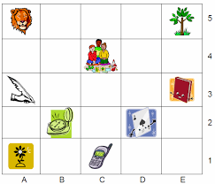

|  |  |
| --- | --- |
| Elemento | Par ordenado |
| LEON |  |
| ÁRBOL |  |
| CARTA |  |
| LIBRO |  |
| TELÉFONO |  |
| FLOR |  |
| RELOJ |  |
| FAMILIA |  |
| PLUMA |  |

1. Dibuja un punto en cada coordenada indicada y en orden. Luego, respetando el orden , une los puntos y pinta la imagen .

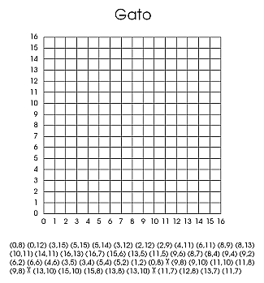

1. Observa el plano cartesiano, sigue las instrucciones dadas y responde:

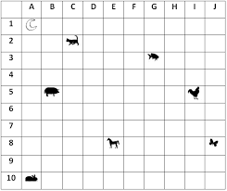

1. Las coordenadas donde se ubica el gallo son:______________
2. Ubica el par ordenado (A, 1), AVANZA 2 CASILLEROS HACIA LA DERECHA Y 1 HACIA ABAJO.

¿A qué coordenada llegaste??________________________ ¿Qué animal se ubica en ella?_________________________

1. ¿cuáles son las coordenadas de ubicación de la mariposa?______________
2. Ubica el par ordenado (G, 3), que animal se ubica allí?___________________

DESAFIO Y COEVALUACION:

En la siguiente cuadrícula, construye un plano cartesiano, ubica 4 elementos a tu gusto y pregunta a tu compañero(a) de puesto por las coordenadas de cada elemento.

